Záró beszámoló megvalósult fejlesztésről

VP6-19.2.1.-93- Velencei-tó Térségfejlesztő Közhasznú Egyesület Helyi felhívás keretében benyújtott kifizetési kérelemhez

Helyi felhívás címe: | Velencei-tó értékei
A helyi felhívás kódszáma: | VP6-19.2.1.-93-5-21
A projekt címe: | Rendezvénytér fejlesztése
Kedvezményezett neve: | Sukoró Gyermekeiért Közalapítvány
Postacím: | 8096 Sukoró, Óvoda utca 2/A.
Székhely: | 8096 Sukoró, Óvoda utca 2/A.
Adószám: | 18501939-1-07
Aláírásra jogosult képviselője: | Nagy Roland
Ügyfél-azonosító | 1012749382
A projekt megvalósításának helye: | SUKORÓ
A projekt megvalósításának címe: | 8096 Sukoró, Fehérvári út 416 hrsz
A projekt teljes költségvetésének összege: | 8.640.526, - Ft
A projekt támogatás összege: | 7. 443.446, - Ft
A beszámoló tárgyát képező időszak | 2022.05.25.
A beszámoló tárgyát képező időszak | 2023.03.29.

Projekt pénzügyi elszámolására vonatkozó adatok (1. mérföldkő)
Kifizetési kérelem benyújtásának tervezett dátuma | 2023.05.31. | elszámolni kívánt nettó kiadás összege | 7.443.446, - Ft
Kifizetési kérelem benyújtásának tervezett dátuma | 2023.05.31. | kalkulált támogatás összege | 7.443.446, - Ft

A Fehérvári út 416 hrsz található a Toldi Géza Emlékpark és Zöld Pont Helyi Termelői Piac és Rendezvénytér. A komplexumot az önkormányzat alakította ki és folyamatosan fejleszti. A Fehérvári út felőli részén található Zöld Pont Termelői Piac és Rendezvényteret az önkormányzat 2016-2018 közötti időszakban TOP-os pályázati forrásból építette. Az iskolások és óvodások létszámának folyamatos növekedésének következtében a sportpályán igény lett a testnevelési órák szakszerű megtartáshoz a fejlesztésre. Önkormányzat hazai pályázati forrásból alakította ki 2019-re a többfunkciós sportparkot: 1 db műfüves foci és teniszpálya, füves focipálya, kosár és kézilabda pálya, röplabda pálya és 1 db Petanque pálya, valamint a gumis és terepfutókörök. 2020-ban a MFP keretén belül az önkormányzat helyi igényeknek eleget téve négyévszakossá fejlesztette a piac és rendezvényteret, valamint 2021 tavaszán a sportpályák melletti padokat és a nádfedeles pihenőhelyeket a Sukorói Sportbarátok Egyesület szerezte be pályázati forrásból.
A felsorolt egymásra épülő fejlesztésekből is látszik, hogy maximális kihasználtságnak örvend a közel 1 ha terület a település központjában az iskola, óvoda közelében.
A helyszín felszereltsége hiányosságot mutatott, kézműves és más jellegű gyermek foglalkozás területén. E hiány pótlására az alapítvány 3db pavilonnal, 12-12 db paddal és asztallal, valamint 1 db napvitorlával fejlesztette a rendezvényteret, így nap és szél védett helyet tudunk biztosítani a gyerekeknek a rendezvényeken a szabadtéri foglalkozások és előadások során. A beszerzésre került infrastruktura elégséges egy nagyobb osztály létszám egyszeri, maximum 36 fő foglalkoztatására is.
A fa mobil pavilonok alapterület 250x200 cm, mennyezeti magasság 220 cm, vázszerkezet 10x10 cm-s lucfenyő, csomópontokon, lapolt illesztéssel. A pavilonok külső oldalborítása, félbotfás házépítő padlóburkolás, belső burkolása 5 mm-s nyír rétegelt lemez. A padló burkolása vázszerkezeten 24 mm-s hajópadlóval valósult meg. Minden felület 2 réteg lazúrozást kapott. A tetőfedés: zsindely, bádog szegélyekkel, eső csatornázva került kialakításra. Az oldalajtó reteszelhető zárhatósággal lett kialakítva. A mobilitást tetőszerkezeten kinyúló horogkampókkal, daruzási előkészítéssel lehet megoldani. Napvitorla 2 db 100 mm-es, 3 m magasságú horganyzott oszlophoz, 1 m mélységű lehorgonyzott alapozással került rögzítésre. A napvitorla textil felületét 40 m², 8x5 m-s fesztávolságú HPDE monofil MESCH háló képezi.
Kültéri asztal rugós zárral nyitható-zárható acél alapanyagú láb, asztalfelület 200x70 cm magassága 78 cm, alapanyag lucfenyő. Minden felület 2 réteg lazúrozást kapott. A 12 db padot az ALEX Fémbútor Kft gyártja, Vázszerkezete 4 mm-es horgonyzott acéllemezből készült, amely a megfélő szilárdsági és állékonysági jellemzők mellett könnyed, légies hangulatot kölcsönöz a padoknak.
A tavaszi-nyári időszakban megemelkedett lakosságszám, meg a Velencei-tó környékén megemelkedett turista szám igényli a helyi rendezvényeket, az alapítvány a fejlesztéssel lehetőséget biztosít szabadtéren, nagyobb csoport foglalkoztatására a rendezvénytéren.
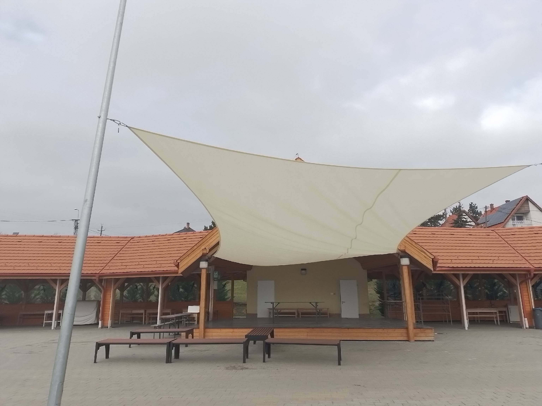
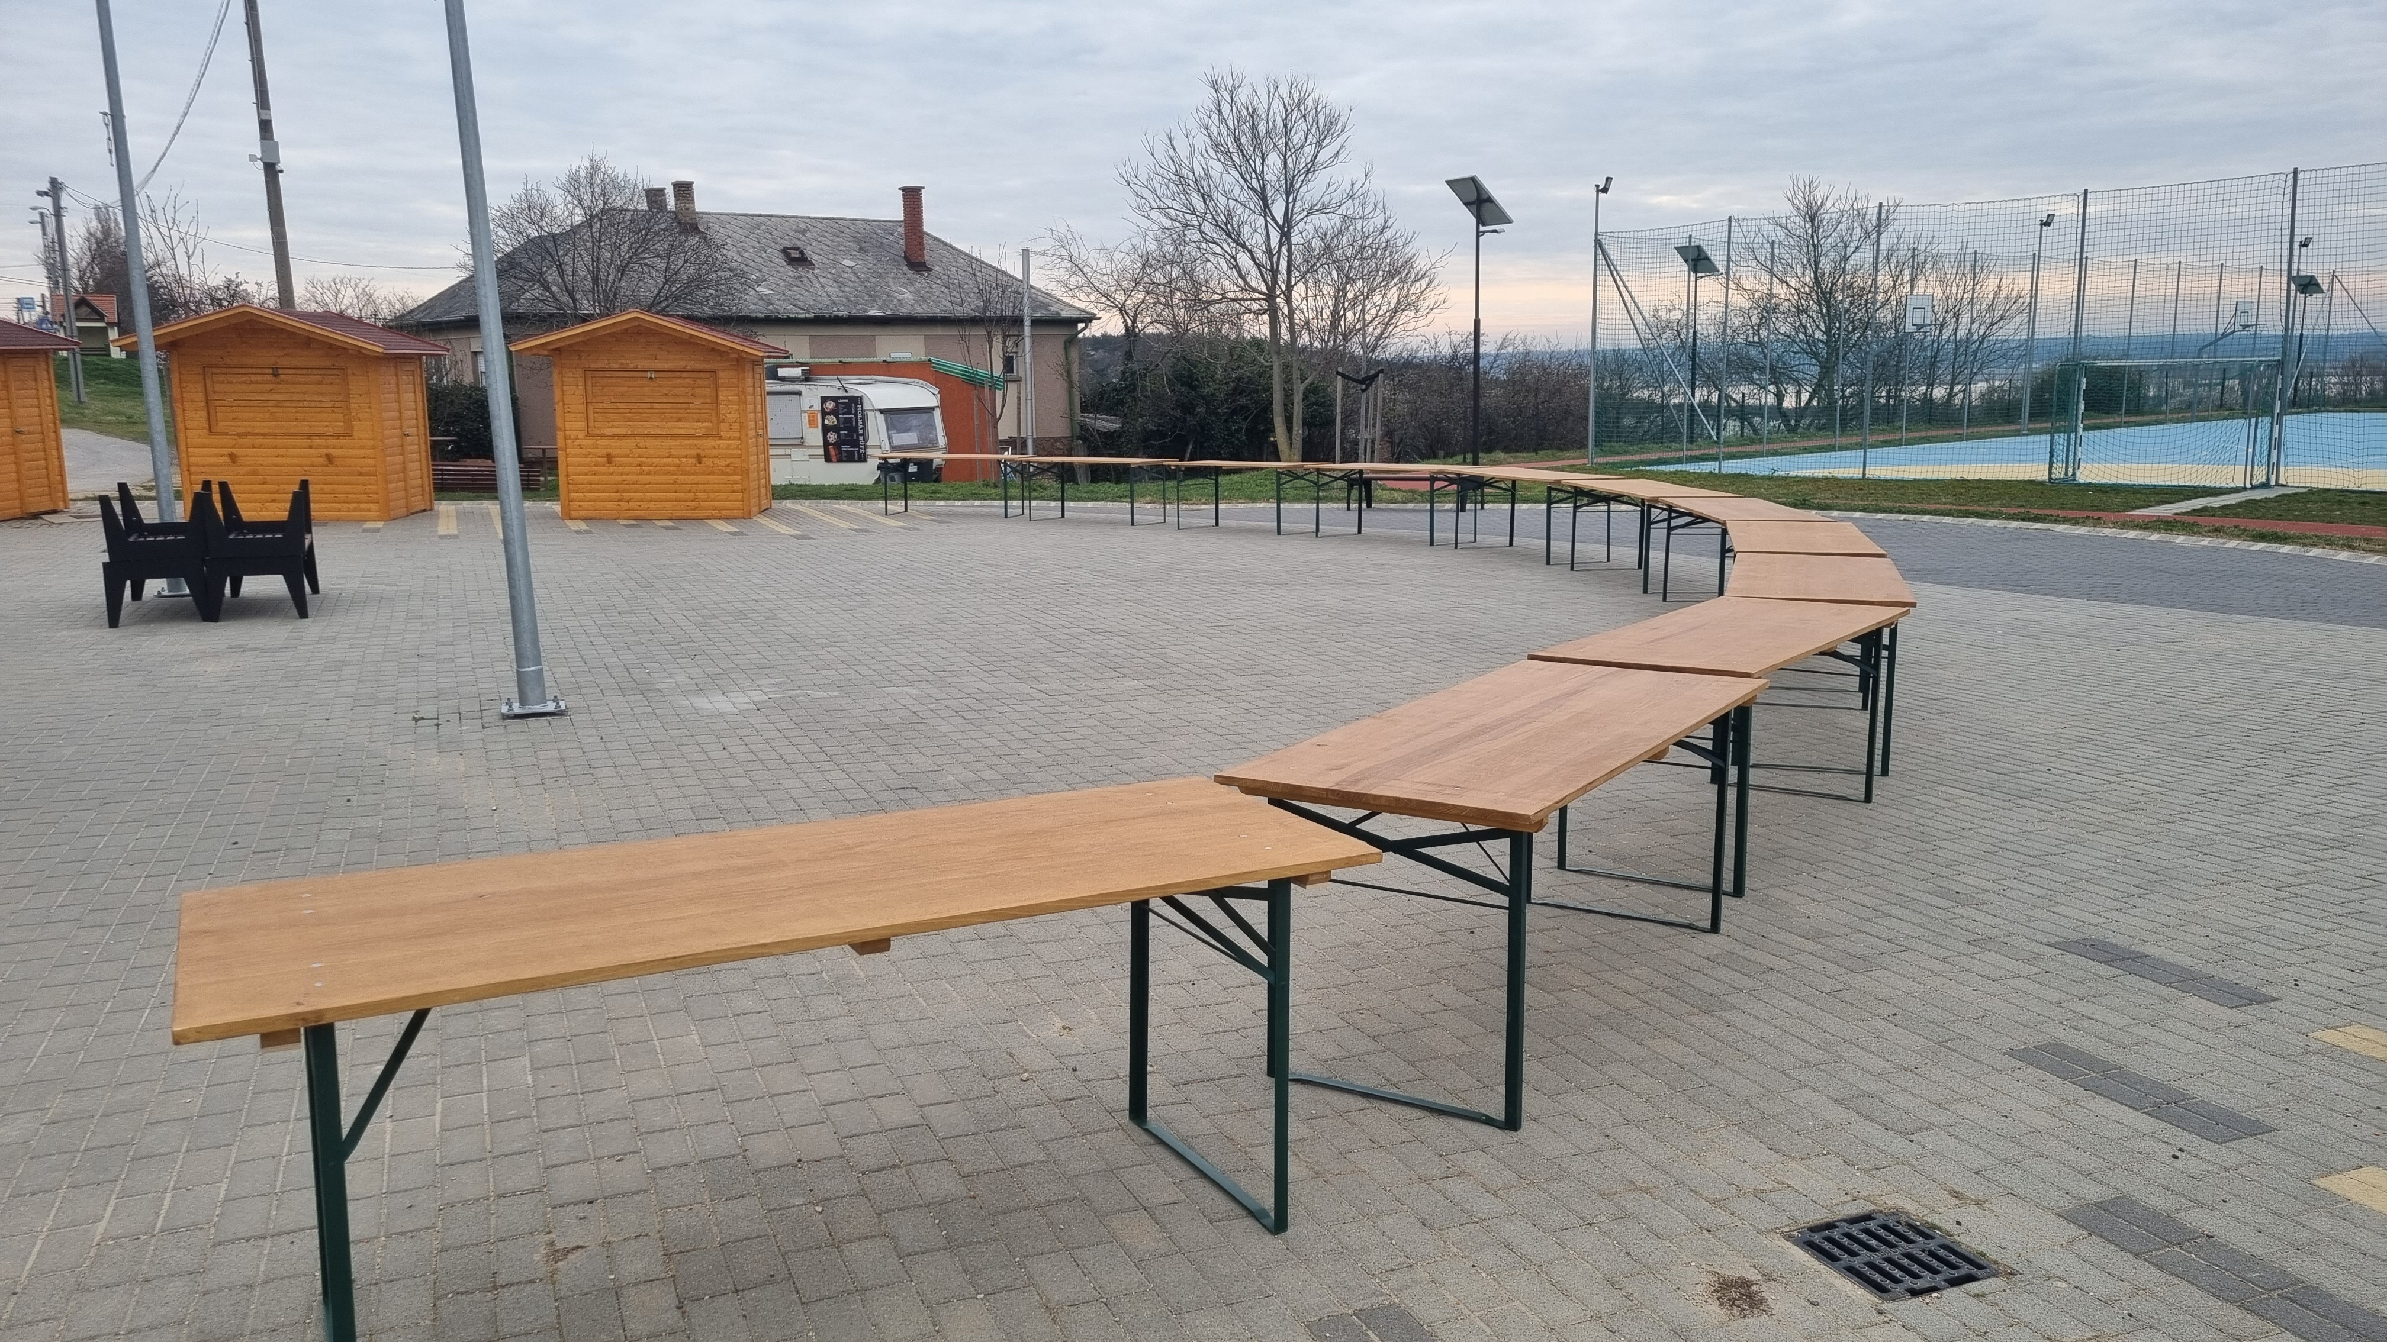

A projekt megvaslósítás során az alapítvány figyelembe vette a költséghatékonysági szempontokat. A megvalósult fejlesztés kapcsolódik a Velencei-tó Térségfejlesztő Közhasznú Egyesület helyi fejlesztési Stratégiájában megfogalmazott alapelvekhez, valamint a szolgáltatások fejlesztése és a közösségi élet, vonzó vidéki élettér kialakítás alapcélokhoz. A település rendezvénytere bővült 3 db mobil pavilonnal, 12-12 db asztallal és paddal és egy napvitorlával. A fejlesztés hozzájárul a település gazdasági és társadalmi fejlődéséhez, valamint a település és a Velencei tó turisztikai vonzerőjének növeléséhez.

Az alapítvány a kötelező nyilvánosággal kapcsolatos feladatait folyamatosan biztosítja.

Sukoró, 2023. május 10.

Nagy Roland
SUKORÓ GYERMEKEIÉRT KÖZALAPÍTVÁNY

